**Ονομασία Έργου: Smart Park**

**Robustness Diagrams**

**Έκδοση: v0.1**



|  |  |  |
| --- | --- | --- |
| **Μέλος** | **Αριθμός Μητρώου** | **Έτος Φοίτησης** |
| ΡΑΦΑΗΛ-ΝΙΚΟΛΑΟΣ ΜΙΧΟΣ | 1067439 | $$7^{ο}$$ |
| ΗΛΙΑΣ-ΜΑΡΙΟΣ ΠΑΠΑΓΓΕΛΗΣ | 1080700 | $$6^{ο}$$ |
| ΔΗΜΗΤΡΗΣ ΑΛΒΑΝΟΣ | 1071109 | $$7^{ο}$$ |
| ΠΑΣΧΑΛΗΣ ΔΡΟΥΚΟΠΟΥΛΟΣ | 1067474 | $$7^{ο}$$ |
| ΓΙΩΡΓΟΣ ΣΩΤΗΡΟΠΟΥΛΟΣ | 1072541 | $$6^{ο}$$ |

Editor: ΠΑΣΧΑΛΗΣ ΔΡΟΥΚΟΠΟΥΛΟΣ

Contributor: ΗΛΙΑΣ-ΜΑΡΙΟΣ ΠΑΠΑΓΓΕΛΗΣ, ΔΗΜΗΤΡΗΣ ΑΛΒΑΝΟΣ, ΡΑΦΑΗΛ-ΝΙΚΟΛΑΟΣ ΜΙΧΟΣ

Reviewer: ΓΙΩΡΓΟΣ ΣΩΤΗΡΟΠΟΥΛΟΣ

Τα κύρια 10 **use cases** που θα αναλυθούν είναι τα:

**1. Προβολή και Επεξεργασία Προφίλ**

**2. Προβολή Εσόδων**

**3. Technical support**

**4. Διαχείριση Προσφορών και Εκπτώσεων**

**5. Κράτηση Θέσεως παρκινγκ**

**6. Είσοδος/ Έξοδος από το παρκινγκ**

**7. Πληρωμή Πρόστιμου**

**8. Τροποποίηση ωρών λειτουργιάς παρκινγκ**

**9. Ενοικίαση θέσης παρκινγκ**

**10. Ακύρωση Κράτησης**

**USE CASES**

**Τίτλος: Προβολή και Επεξεργασία Προφίλ** (View and Edit Profile)

**Χειριστές:** Χρήστης (user)

**Περιγραφή:** Ο χρήστης να έχει την δυνατότητα να προβάλλει και να επεξεργάζεται

τα προσωπικά του δεδομένα.

**Βασική Ροή:**

**1.** Ο χρήστης πλοηγείται στην Αρχική Οθόνη και διαλέγει την επιλογή «Profile».

**2.** Το σύστημα φορτώνει και εμφανίζει τα δεδομένα του προφίλ του χρήστη στην οθόνη Προφίλ Χρήστη.

**3.** Στην οθόνη Προφίλ Χρήστη εμφανίζονται τα προσωπικά δεδομένα του χρήστη, δηλαδή το όνομα, email κλπ.

**4.** Ο χρήστης επιλέγει «Edit».

**5.** Το σύστημα εμφανίζει την οθόνη Επεξεργασίας Στοιχείων.

**6.** Ο χρήστης αλλάζει τα δεδομένα στα αντίστοιχα πεδία (π.χ. αλλαγή Ονόματος) και επιλέγει «Save».

**7.** Το σύστημα ελέγχει την εγκυρότητα των δεδομένων και ανανεώνει την βάση δεδομένων.

**8.** Το σύστημα εμφανίζει θετικό μήνυμα ‘Saved Changes’ στην οθόνη του χρήστη.

***Εναλλακτική ροή 1:***

**6.1.1** Ο χρήστης επιλέγει να επεξεργαστεί το προφίλ αλλά αποφασίζει να μην προχωρήσει με τις αλλαγές.

**6.1.2** Επιλέγει τo κουμπί «Cancel».

**6.1.3** Το σύστημα τον οδηγεί στην αρχική σελίδα της εφαρμογής.

***Εναλλακτική ροή 2:***

**7.1.1** Το σύστημα διαπιστώνει ότι ορισμένα δεδομένα δεν είναι έγκυρα (π.χ. λανθασμένη μορφή email, password κλπ.).

**7.1.2** Το σύστημα εμφανίζει μήνυμα σφάλματος ‘False Change’.

**7.1.3** Το σύστημα γυρίζει τον χρήστη στο Βήμα 5 της Βασικής Ροής.

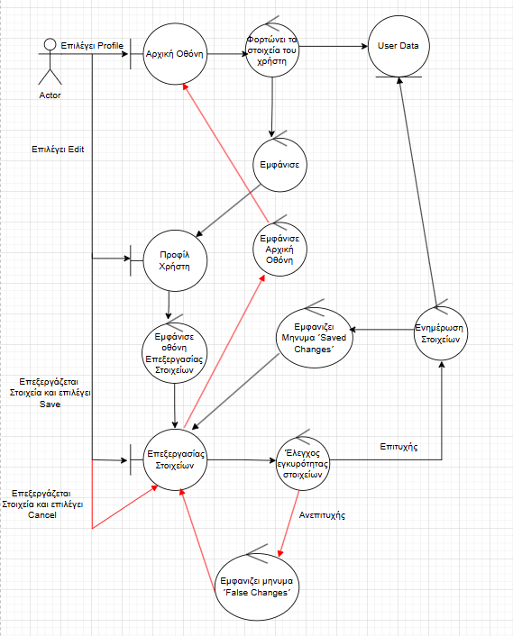

**Τίτλος: Προβολή Εσόδων** (Show incomes)

**Χειριστές:** Διαχειριστής (admin)

**Περιγραφή:** Αυτή η περίπτωση χρήσης αρχίζει όταν ο διαχειριστής επιλέξει «Show

Incomes» και του επιτρέπει αφού επιλέξει ένα παρκινγκ και τις

ημερομηνίες που τον ενδιαφέρουν να δει τα συνολικά έσοδα όπου και τελειώνει

η περίπτωση χρήσης.

**Βασική ροή:**

**1.** Ο διαχειριστής πλοηγείται στην Αρχική Οθόνη διαχειριστή και επιλέγει

«Show incomes».

**2.** Το σύστημα εμφανίζει την οθόνη Show Incomes.

**3.**  Ο διαχειριστής επιλέγει ένα από τα παρκινγκ και το διάστημα ημερομηνιών

που θέλει να δει.

**4.** Το σύστημα αντλεί δεδομένα με βάση τις ημερομηνίες εισαγωγής του

χρήστη και την επιλογή εσόδων.

**5.**  Το σύστημα υπολογίζει τα έσοδα με βάση δεδομένα εισαγωγής.

**6.** Το σύστημα εμφανίζει στον διαχειριστή το σύνολο των εσόδων σύμφωνα με

τις προηγούμενες επιλογές του.

***Εναλλακτική ροή 1:***

**4.1.1** Το σύστημα αντλεί δεδομένα με βάση τις επιλογές του χρήστη αλλά δεν

υπάρχουν έσοδα.

**4.1.2** Το σύστημα εμφανίζει μήνυμα ‘No incomes between the selected dates’.

**4.1.3** Το σύστημα επιστρέφει τον διαχειριστή στο βήμα 3 της Βασικής Ροής.

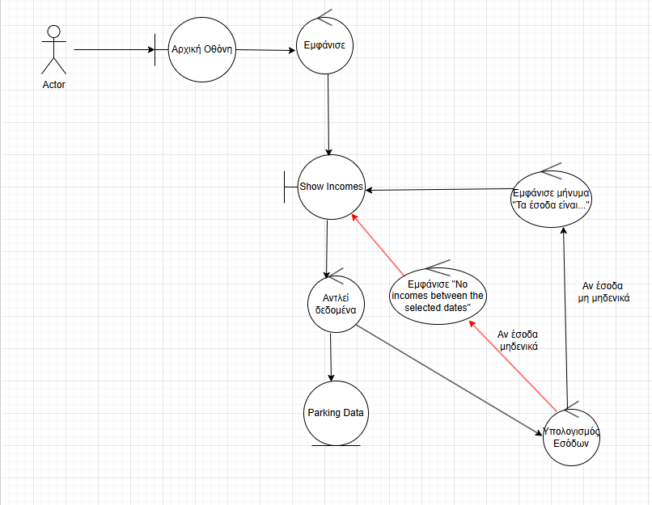

**Τίτλος: Τεχνική υποστήριξη χρήστη** (Technical support user).

**Χειριστές:** Χρήστης (user)

**Περιγραφή:** Αυτή η περίπτωση χρήσης αρχίζει όταν οι χρήστες επιλέξουν ‘Technical Support’. Τους επιτρέπει να επικοινωνήσουν με έναν διαχειριστή του συστήματος για

οποιοδήποτε πρόβλημα έχει προκύψει. Η περίπτωση χρήσης τελειώνει όταν οι χρήστης επιλέξουν να γυρίσουν στην αρχική σελίδα.

**Βασική Ροή:**

**1.** Ο χρήστης πλοηγείται στην Αρχική Οθόνη της εφαρμογής και επιλέγει ‘Technical

Support’.

**2.** Το σύστημα αντλεί πληροφορίες για τα μηνύματα όπου έχουν σταλθεί μεταξύ του

συγκεκριμένου χρήστη και των διαχειριστών.

**3.** Το σύστημα εμφανίζει το ιστορικό ανταλλαγής μηνυμάτων και χώρο για εισαγωγή

νέων μηνυμάτων οθόνη Technical Support.

**4.** Ο χρήστης γράφει το μήνυμα που επιθυμεί και επιλέγει το «Send».

**5.** Το σύστημα αποθηκεύει το μήνυμα και ενημερώνει την Βάση Δεδομένων.

**6.** Το σύστημα εμφανίζει στο ιστορικό ανταλλαγής μηνυμάτων το καινούριο μήνυμα

του χρήστη.

**7.**  O χρήστης τελειώνει τη συζήτηση και επιλέγει «Return».

**8.** Το σύστημα τον οδηγεί στην Αρχική Οθόνη.

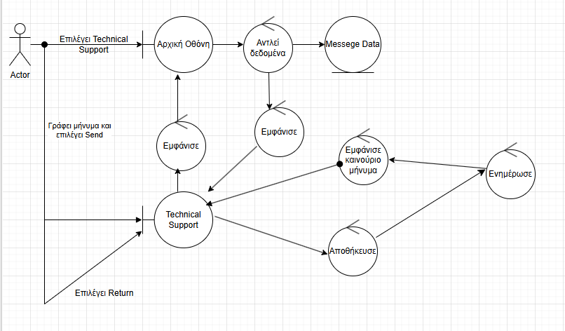

**Τίτλος: Τεχνική Υποστήριξη διαχειριστή** (Technical Support Admin)

**Χειριστές:** Διαχειριστής (admin)

**Περιγραφή:** Αυτή η περίπτωση χρήσης αρχίζει όταν ο διαχειριστής επιλέξει ‘Technical Support’ και του επιτρέπει να δει τα μηνύματα του από χρήστες ή ιδιοκτήτες, να απαντήσει ή να τα διαγράψει. Η περίπτωση χρήσης τελειώνει όταν ο διαχειριστής κλείσει το παράθυρο του μηνύματος, απαντήσει ή διαγράψει το μήνυμα.

**Βασική ροή:**

**1.** Ο διαχειριστής πλοηγείται στην Αρχική Οθόνη διαχειριστή της εφαρμογής και επιλέγει ‘Technical Support’.

**2**. Το σύστημα αντλεί πληροφορίες για τα μηνύματα όπου έχουν ανταλλαχθεί μεταξύ

των χρηστών και του διαχειριστή.

**3**. Το σύστημα εμφανίζει τα ιστορικά ανταλλαγής μηνυμάτων μεταξύ του διαχειριστή και των χρηστών καθώς και δίνει την δυνατότητα στον διαχειριστή να επιλέξει ποιο από αυτά θα ανοίξει.

**4.** Ο διαχειριστής επιλέγει μία συνομιλία και αφού την διαβάσει στέλνει την απάντηση του.

**5.** Το σύστημα αποθηκεύει την απάντηση και ενημερώνει την Βάση Δεδομένων.

***Εναλλακτική ροή 1:***

**4.1.1** Ο διαχειριστής επιλέγει στην οθόνη Technical Support μία συνομιλία και αφού την διαβάσει επιλέγει να την διαγράψει.

**4.1.2** Το σύστημα αποθηκεύει τις αλλαγές και ενημερώνει την Βάση Δεδομένων.

**4.1.3** Το σύστημα εμφανίζει μήνυμα “This conversation has been deleted!” και επιστρέφει τον χρήστη στο βήμα 4 της βασικής ροής της περίπτωσης χρήσης.

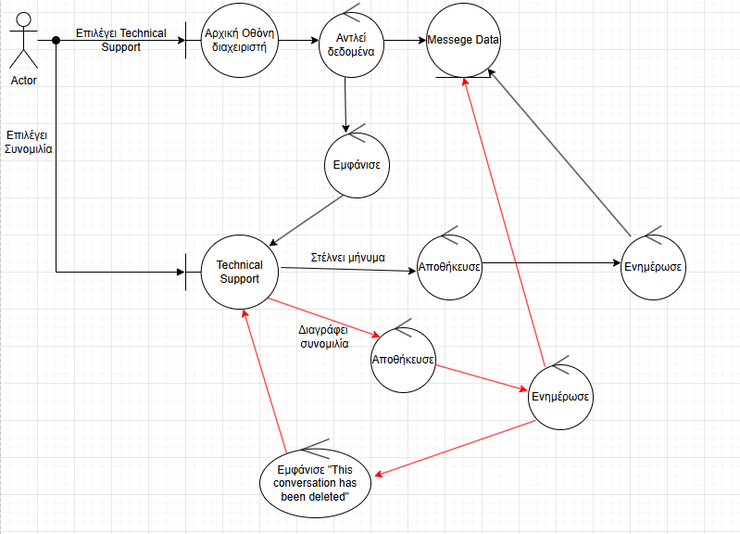

**Τίτλος: Διαχείριση Προσφορών και Εκπτώσεων** (Offers)

**Χειριστές:** Διαχειριστής (admin)

**Περιγραφή:** Ο διαχειριστης θα μπορεί να προσθέτει, να επεξεργάζεται και να διαγράφει προσφορές και εκπτώσεις που αφορούν την εφαρμογή.

**Βασική Ροή:**

**1.** Ο διαχειριστής πλοηγείται στην Αρχική Οθόνη διαχειριστή της εφαρμογής και επιλέγει «Offers».

**2.** Το σύστημα εμφανίζει τα παρκινγκ στην οθόνη «Offers».

**3.** Ο διαχειριστής επιλέγει ένα από τα παρκινγκ.

**4.** Το σύστημα εμφανίζει την λίστα με τις διαθέσιμες προσφορές και εκπτώσεις.

**5.** Ο διαχειριστής επιλέγει να προσθέσει μια νέα προσφορά ή έκπτωση.

**6.** Ο διαχειριστής αποθηκεύει τις αλλαγές.

**7.** Το σύστημα ενημερώνει την βάση δεδομένων με τις καινούργιες αλλαγές.

**8.** Το σύστημα εμφανίζει θετικό μήνυμα ‘Saved Changes’.

**Εναλλακτική ροή 1**

**5.1.1** Ο διαχειριστής επιλέγει μια προσφορά για διαγραφή εάν δεν είναι πλέον επιθυμητή.

**5.1.2**  Ο διαχειριστής πατάει «Delete».

**5.1.3** Το σύστημα ανανεώνει την βάση δεδομένων και διαγράφει την προσφορά.

**5.1.4** Το σύστημα εμφανίζει θετικό μήνυμα ‘Offer Deleted’.

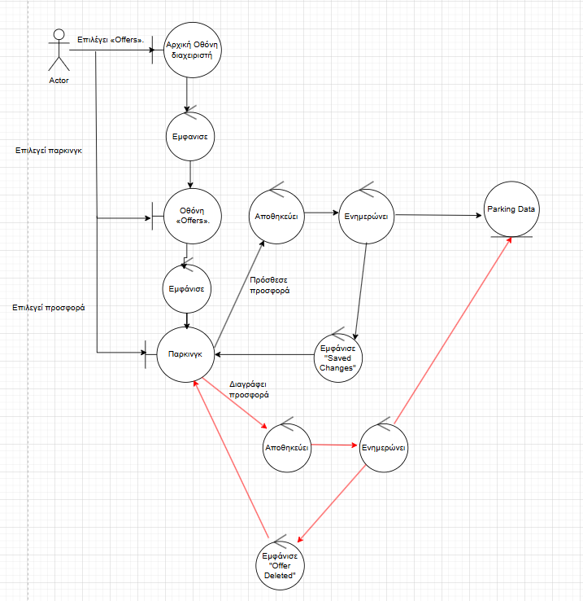

**Τίτλος: Κράτηση Θέσεως παρκινγκ** (Make Reservation)

**Χειριστές:** Χρήστης (user)

**Περιγραφή:** Η περίπτωση χρήσης αρχίζει όταν ο χρήστης ανοίγει την εφαρμογή στο

κινητό του. Ο χρήστης μπορεί να επιλέξει το πάρκινγκ που θέλει, την θέση και την ώρα της προτίμησης του.

**Βασική Ροή:**

**1.** Ο χρήστης πλοηγείται στην Αρχική Οθόνη και επιλεγεί ~~το κουμπί~~ «Make Reservation».

**2.** Το σύστημα εμφανίζει την οθόνη επιλογής παρκινγκ.

**3.** Ο χρήστης επιλέγει το παρκινγκ της αρεσκείας του.

**4.** Το σύστημα αντλεί δεδομένα από την Βάση Δεδομένων και εμφανίζει στο χρήστη την οθόνη επιλογής θέσης ~~παρκινγκ~~.

**5.** Ο χρήστης επιλέγει όποια θέση προτιμάει από αυτές που είναι διαθέσιμες.

**6.** Το σύστημα εμφανίζει όλες τις διαθέσιμες ώρες που μπορεί να επιλέξει για την

συγκεκριμένη θέση στην οθόνη επιλογής ώρας.

**7.** Ο χρήστης επιλέγει τις ώρες που θέλει να κλείσει την θέση.

**8.** Το σύστημα ελέγχει την διαθεσιμότητα της θέσης στην Βάση Δεδομένων.

**9.** Το σύστημα εμφανίζει την οθόνη πληρωμής.

**10.** Ο χρήστης επιλεγεί την πληρωμή κράτησης.

**11.** Το σύστημα επεξεργάζεται τη συναλλαγή μέσω της επιλεγμένης πλατφόρμας.

**12.** Το σύστημα εμφανίζει μήνυμα ‘Reservation Made’ και στέλνει το QR Code της κράτησης στο «Reservation Info».

***Εναλλακτική ροή 1***

**8.1.1** Το σύστημα κατά τον έλεγχο διαθεσιμότητας βρίσκει κάποια άλλη κράτηση με παρόμοιες ώρες στην θέση που επέλεξε ο χρήστης.

**8.1.2** Το σύστημα επιστρέφει τον χρηστή στο Βήμα 6 της Βασικής Ροής.

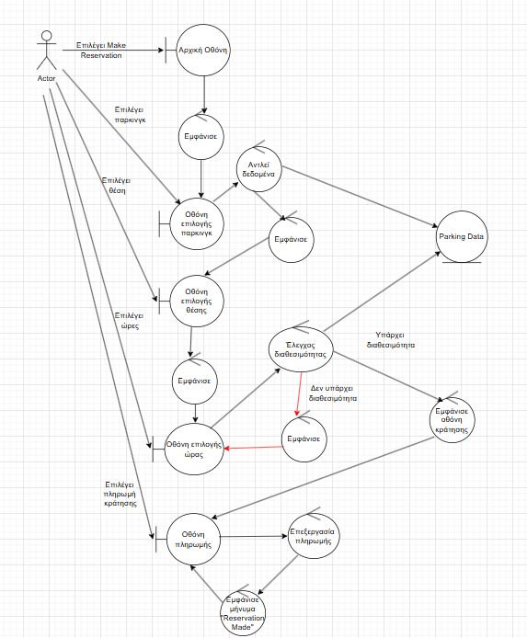

**Τίτλος: Είσοδος/ Έξοδος από το παρκινγκ** (Reservation QR Code)

**Χείριστες:** Χρήστης (user)

**Περιγραφή:** Η περίπτωση χρήσης ξεκινά όταν ο χρήστης επιλέξει «Reservation Info» και το σύστημα εμφανίζει το QR Code της κράτησης ώστε ο χρήστης να εισέρθει ή εξέλθει από το παρκινγκ.

**Βασική Ροή:**

**1.** Ο χρήστης πλοηγείται στην Αρχική Οθόνη της εφαρμογής και επιλέγει το «Reservation Info».

**2.** Το σύστημα αντλεί τα απαραίτητα στοιχειά για τον χρήστη από την Βάση Δεδομένων.

**3.** Το σύστημα εμφανίζει νέα οθόνη Reservation Info και το QR Code της κράτησης.

**4.** Ο χρήστης σκανάρει το QR Code.

**5.** Το σύστημα ελέγχει την εγκυρότητα του QR Code.

**6.** Το QR Code εγκρίνεται και το σύστημα στέλνει θετικό μήνυμα στη μπάρα εισόδου.

**7.** Το σύστημα ανοίγει την μπάρα εισόδου .

**8.** Ο χρήστης εισέρχεται στο παρκινγκ.

***Εναλλακτική ροή 1:***

2.1.1 Το σύστημα δεν βρήκε κάποια κράτηση άρα δεν υπάρχει QR Code.

2.1.2 Το σύστημα εμφανίζει μήνυμα «No Reservation».

***Εναλλακτική ροή 2:***

**6.1.1** Το QR Code δεν εγκρίνεται.

**6.1.2** Το σύστημα εμφανίζει στην οθόνη του χρηστή αρνητικό μήνυμα ‘Wrong QR Code’ και επιστρέφει τον χρήστη στο Βήμα 4 της Βασικής Ροής.

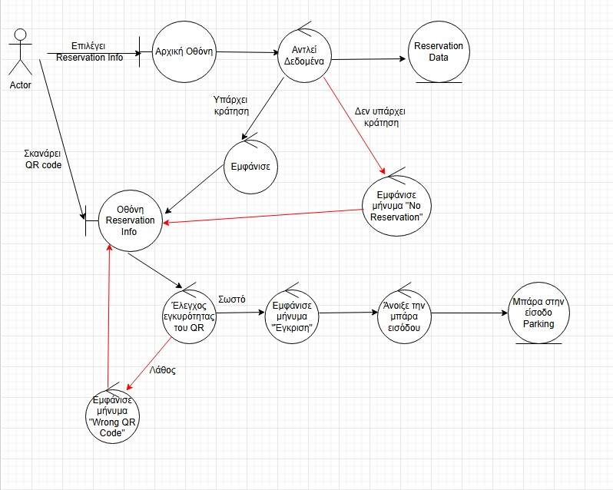

**Τίτλος: Πληρωμή Πρόστιμου** (Reservation Fine)

**Χείριστες:** Χρήστης (user)

**Περιγραφή:** Η περίπτωση χρήσης ξεκινά όταν ο χρήστης επιλέξει «Reservation Info» και το σύστημα εμφανίζει την πληρωμή προστίμου.

**Βασική Ροή:**

**1.** Ο χρήστης πλοηγείται στην Αρχική Οθόνη της εφαρμογής και επιλέγει το «Reservation Info».

**2.** Το σύστημα αντλεί τα απαραίτητα στοιχειά για τον χρήστη από την Βάση Δεδομένων.

**3.** Το σύστημα εμφανίζει την Οθόνη Reservation Info .

**4.** Ο χρήστης επιλεγεί την «πληρωμή πρόστιμου».

**5.** Το σύστημα αντλεί δεδομένα από την ΒΔ και υπολογίζει το ποσό πληρωμής.

**6.** Το σύστημα εμφανίζει σε νέα οθόνη Πληρωμή Προστίμου το ποσό και την «Έγκριση πληρωμής».

**7.** Ο χρήστης επιλέγει «Έγκριση Πληρωμής».

**8**. Το σύστημα επεξεργάζεται τη συναλλαγή μέσω της επιλεγμένης πλατφόρμας.

**9.** Το σύστημα εμφανίζει θετικό μήνυμα πληρωμής “Fine Paid”στην οθόνη Πληρωμής Προστίμου.

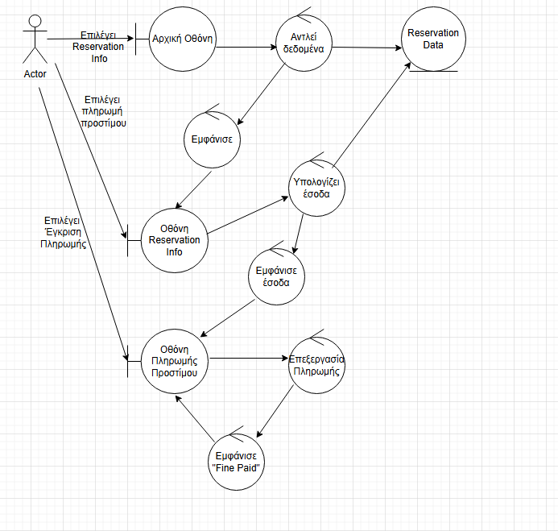

**Τίτλος: Τροποποίηση ωρών λειτουργιάς παρκινγκ** (Edit Parking Hours)

**Χείριστες:** Διαχειριστής (admin)

**Περιγραφή:** Η περίπτωση χρήσης ξεκινά όταν ο διαχειριστής επιλέξει «Edit Parking Hours». Το σύστημα δίνει την επιλογή στο διαχειριστή να ελέγξει τις ώρες λειτουργιάς του παρκινγκ.

**Βασική Ροή:**

**1.** Ο διαχειριστής πλοηγείτε στην Αρχική Οθόνη της εφαρμογής και επιλέγει το «Edit Parking Hours» .

**2.** Το σύστημα αντλεί δεδομένα από την Βάση Δεδομένων και εμφανίζει νέα οθόνη Edit Parking Hours με το πίνακα με τις ώρες λειτουργιάς του παρκινγκ.

**3.** Ο διαχειριστής επιλεγεί τις ώρες που θα είναι κλειστό το παρκινγκ.

**4.** Το σύστημα ελέγχει τις ήδη υπάρχουσες ώρες λειτουργιάς.

**5.** Ο διαχειριστής επιλέγει «Έγκρισης νέου ωραρίου λειτουργιάς».

**6.** Το σύστημα λαμβάνει την υποβολή και ανανεώνει την βάση δεδομένων.

**7.** Το σύστημα εμφανίζει τα καινούργια ωράρια στις οθόνες των χρηστών.

***Εναλλακτική ροη 1:***

**4.2.1** Το σύστημα βρήκε παρόμοιες ώρες λειτουργιάς.

**4.2.2** Το σύστημα εμφανίζει μήνυμα «Wrong Hours» και επανέρχεται στο βήμα 2 της Βασικής Ροής.

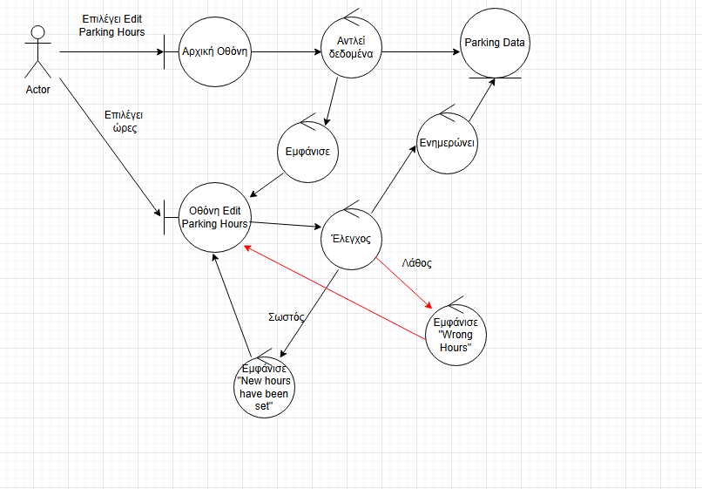

**Τίτλος: Ενοικίαση Θέσης Parking** (Rent a Spot)

**Χειριστές:** Χρήστης (user)

**Περιγραφή:** Ο χρήστης έχει την δυνατότητα να ενοικιάσει οποιαδήποτε θέση παρκινγκ θέλει, για χρονικό διάστημα ενός μήνα.

**Βασική Ροή:**

**1**. Ο χρήστης πλοηγείται στην Αρχική Οθόνη της εφαρμογής και επιλέγει «Rent a

Spot».

**2.** Το σύστημα εμφανίζει την οθόνη επιλογής παρκινγκ.

**3.** Ο χρήστης επιλέγει το παρκινγκ της αρεσκείας του.

**4.** Το σύστημα αντλεί δεδομένα από την Βάση Δεδομένων και εμφανίζει στο χρήστη την οθόνη επιλογής θέσης.

**5.** Ο χρήστης επιλέγει όποια θέση προτιμάει από αυτές που είναι διαθέσιμες.

**6.** Το σύστημα εμφανίζει όλες τις διαθέσιμες ημερομηνίες που μπορεί να επιλέξει για την συγκεκριμένη θέση.

**7.** Ο χρήστης επιλέγει τις ημερομηνίες που θέλει να κλείσει την θέση.

**8.** Το σύστημα ελέγχει την διαθεσιμότητα της θέσης στην Βάση Δεδομένων.

**9.** Το σύστημα εμφανίζει την οθόνη πληρωμής.

**10.** Ο χρήστης επιλεγεί την πληρωμή ενοικίασης.

**11.** Το σύστημα επεξεργάζεται τη συναλλαγή μέσω της επιλεγμένης πλατφόρμας.

**12.** Το σύστημα εμφανίζει μήνυμα ‘Successful Rental’ και στέλνει το QR Code της κράτησης στο «Reservation Info».

***Εναλλακτική ροή 1***

**8.1.1** Το σύστημα κατά τον έλεγχο διαθεσιμότητας βρίσκει κάποια άλλη ενοικίαση με παρόμοιες ημερομηνίες στην θέση που επέλεξε ο χρήστης.

**8.1.2** Το σύστημα επιστρέφει το χρηστή στο Βήμα 6 της Βασικής Ροής.

~~­~~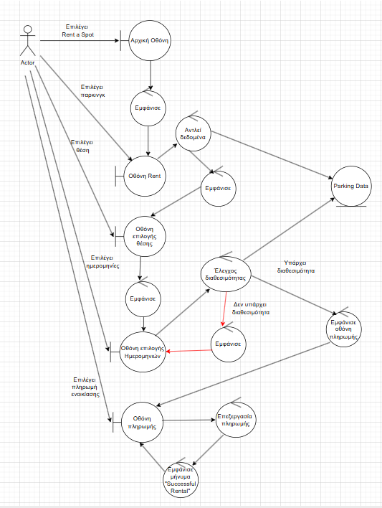

**Τίτλος: Ακύρωση Κράτησης (Cancel Reservation)**

**Χειριστές:** Χρήστης (user)

**Περιγραφή:** Ο χρήστης μπορεί να ακυρώσει μια κράτηση 1 ώρα πριν από την έναρξη της. Αν η ακύρωση γίνει 1 ώρα πριν την κράτηση, γίνεται πλήρης επιστροφή χρημάτων.

**Βασική Ροή:**

**1**.Ο χρήστης πλοηγείται στην Αρχική Οθόνη και επιλέγει το «Reservation Info».

**2**.Το σύστημα αντλεί δεδομένα από την Βάση Δεδομένων και εμφανίζει την οθόνη Reservation Info με τις ενεργές κρατήσεις του χρήστη.

**3**.Ο χρήστης επιλέγει την κράτηση που θέλει να ακυρώσει.

**4**.Το σύστημα εμφανίζει νέα οθόνη Ακύρωσης Κράτησης με τις λεπτομέρειες της κράτησης και επιλογή ακύρωσης.

**5**.Ο χρήστης επιλέγει «Cancel Reservation».

**6**.Αν η ακύρωση είναι έγκαιρη, το σύστημα επιστρέφει πλήρως τα χρήματα στην κάρτα με την οποία έγινε η πληρωμή.

**7**.Το σύστημα ακυρώνει την κράτηση και εμφανίζει μήνυμα επιβεβαίωσης «Reservation Cancelled».

***Εναλλακτική Ροή 1 (Εκπρόθεσμη Ακύρωση)***

**6.1.1** Το σύστημα βρίσκει ότι η κράτηση είναι κοντά στην ώρα έναρξης.

**6.1.2** Το σύστημα ενημερώνει τον χρήστη ότι δεν μπορεί να ολοκληρωθεί η επιστροφή χρημάτων και εμφανίζει μήνυμα «Reservation Cancelled».

**6.1.4** Το σύστημα επιστρέφει τον χρηστή στο Βήμα 2 της Βασικής Ροής.

